|  |  |
| --- | --- |
| 产品名称 | |
|  |  |
|  |

Model_InputField3D Release Notes

|  |  |  |  |
| --- | --- | --- | --- |
| Prepared by  拟制 | 王超群 | Date  日期 | 2019/06/14 |
| Reviewed by  审核 | Unity内容组 | Date  日期 | 2019/06/14 |
| Approved by  批准 |  | Date  日期 |  |



Shadow Creator Information Technology Co.,Ltd.

上海影创信息科技有限公司

All rights reserved

版权所有 侵权必究

Revision Record 修订记录

| Date  日期 | Revision Version  修订 版本 | Release Notes | Change Description  修改描述 | Author  作者 |
| --- | --- | --- | --- | --- |
| 2019/06/14 | V1.0.0 |  | 初稿完成 | 王超群 |
|  |  |  |  |  |
|  |  |  |  |  |
|  |  |  |  |  |
|  |  |  |  |  |

Catalog 目 录

1 Model_InputField3D简介 4

1.1 简介 4

1.2 版本说明 4

# 

# Model_InputField3D简介

## 简介

**模块作用**：

此模块在于解决如下问题：

“希望提供一个可输入文字的输入框，类似Unity UI组件Input Field”

(本SDK暂不支持Unity UI组件Input Field)

**模块使用**：

直接点击菜单项GameObject->ShadowCreator->InputField3D，

或在Hierarchy视图右击ShadowCreator-> InputField3D

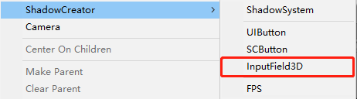

点击后，Scene中会出现一个InputField3D游戏对象：

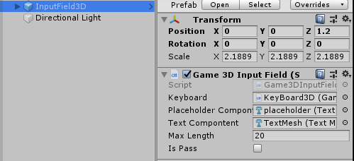

MaxLength:表示输入框最多可输入多少字符，默认20字符

IsPass:是否对输入的字符按密码格式显示，默认否

**备注**：

1：暂时不支持中文输入

2：可参见例程：

Model_InputField3D/Scene/Model_InputField3D.unity

## 版本说明

**模块作者**：

影创-王超群

**模块版本**：

V1.0

**模块支持Unity版本**：

Unity2019.2.3f1及以上

**模块依赖模块**：

无